Phénomènes des satellites de Jupiter

Il y a plusieurs années que j’observe le ballet des satellites de Jupiter autour de leur astre.

Mais ce n’est qu’en octobre 2011 que j’ai eu l’occasion – dans mon Dobson 300mm - de pouvoir observer le passage d’un satellite (Io, en l’occurrence) et de son ombre.

J’ai été surpris – le 27 octobre 2011soit 2 jours avant l’opposition – de voir l’ombre de Io nettement le précéder sur le disque jovien. Ma surprise venait d’ailleurs d’un raisonnement complètement stupide – fait à chaud :
- l’ombre le précédant – on en déduit que le soleil est à l’Est du satellite, ce qui me semblait contradictoire avec le fait que le soleil venait de se coucher… à l’Ouest de ma position
- comme si les conditions d’éclairement qui prévalent au niveau de Jupiter, avaient à voir avec la position du soleil par rapport à la Terre !!!

J’ai donc tenté – après bibliographie sur le sujet – de m’expliquer simplement ce genre de phénomènes.

Positions respectives d’un satellite jovien et de son ombre

Tout repose évidemment sur les positions relatives respectives du Soleil, de la terre, de Jupiter et de ses satellites.
Il convient de distinguer en particulier la situation par rapport à l’opposition Terre – Jupiter.

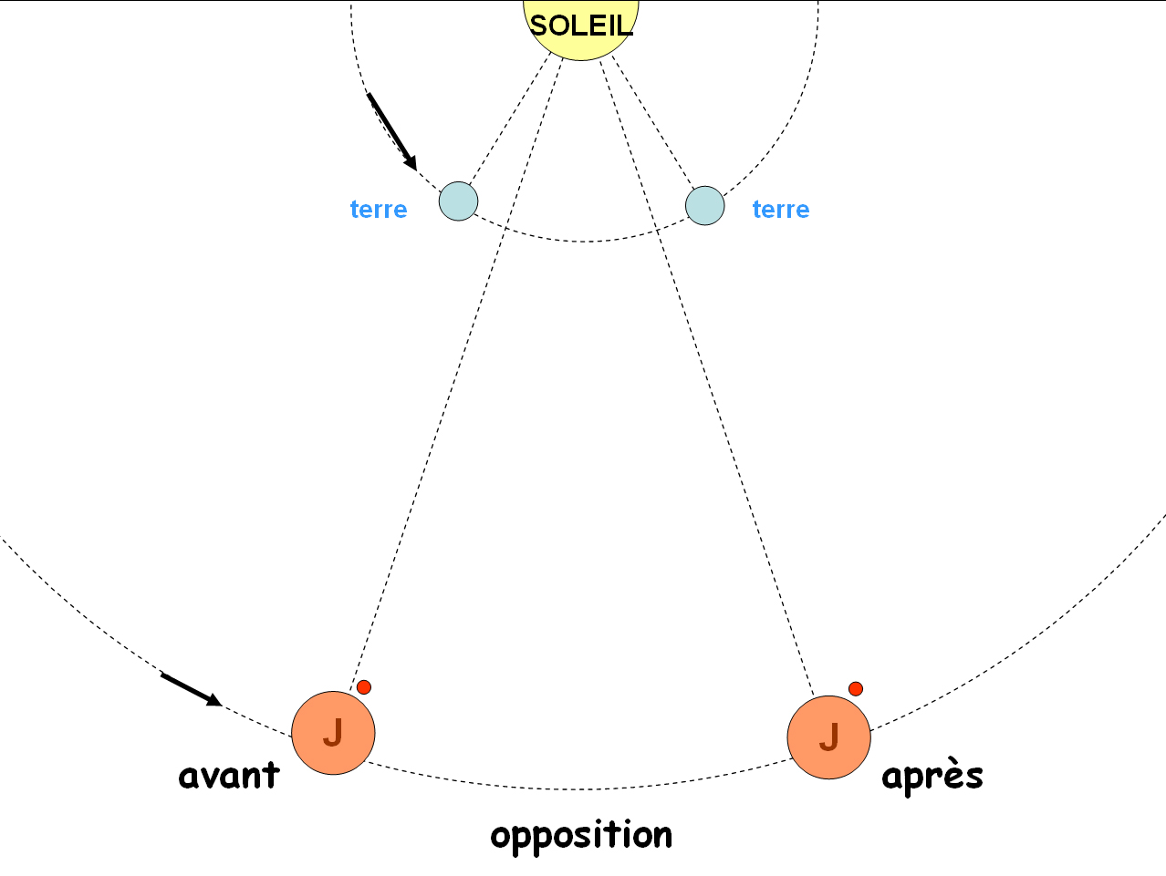
Comme il ressort de la figure ci-dessus, présentant les positions héliocentriques de la Terre et de Jupiter, on note que :
- avant l’opposition – comme c’était le cas par exemple avant le 29 octobre 2011 – la Terre est « en arrière » de Jupiter ; (l’angle Jupiter / Soleil / Terre est négatif, « rétrograde »
- à l’opposition (non représentée) – par exemple le 29 octobre 2011 - le Soleil, la Terre et Jupiter sont alignés dans cet ordre
- après l’opposition – par exemple après le 29 octobre 2011 – la Terre a « dépassé » Jupiter et se trouve désormais « en avant » de Jupiter ; (l’angle Jupiter / Soleil / Terre est positif « direct »

Deux points méritent d’être soulignés :

- dans tout ce qui suit, on raisonne comme si tous les astres considérés étaient dans le même plan de l’écliptique, ce qui bien sûr n’est pas vrai – compte tenu des inclinaisons des orbites, mais cette première approximation est suffisante pour ce que je me propose d’expliquer ici
- il convient d’insister – sous peine de raisonner faux sur une figure fausse – comme cela m’est arrivé au début de ma réflexion, sur le fait que – compte tenu des distances énormes, les sources de lumière considérées (S, J) sont – en première approximation – ponctuelles à l’infini et émettent un faisceau parallèle de lumière :

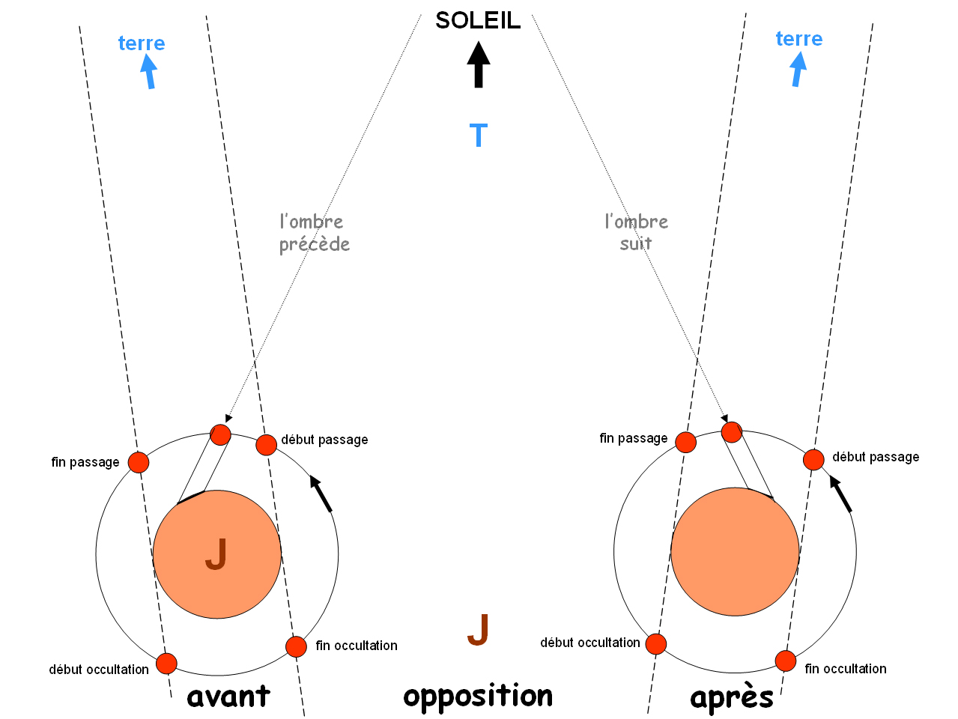

- avant l’opposition, les positions respectives de Jupiter et de la Terre sont telles que représentées ci-dessus, et – vue de la Terre - l’ombre précède le satellite
- après l’opposition, et pour les mêmes raisons, vue de la terre - l’ombre suit le satellite

Visibilité des satellites médicéens (occultations, éclipses,…)

On définit d’abord :
- l’occultation correspond au passage d’un satellite derrière Jupiter
- l’éclipse est le passage d’un satellite dans l’ombre de Jupiter

Les phénomènes sont représentables comme ci-dessous :
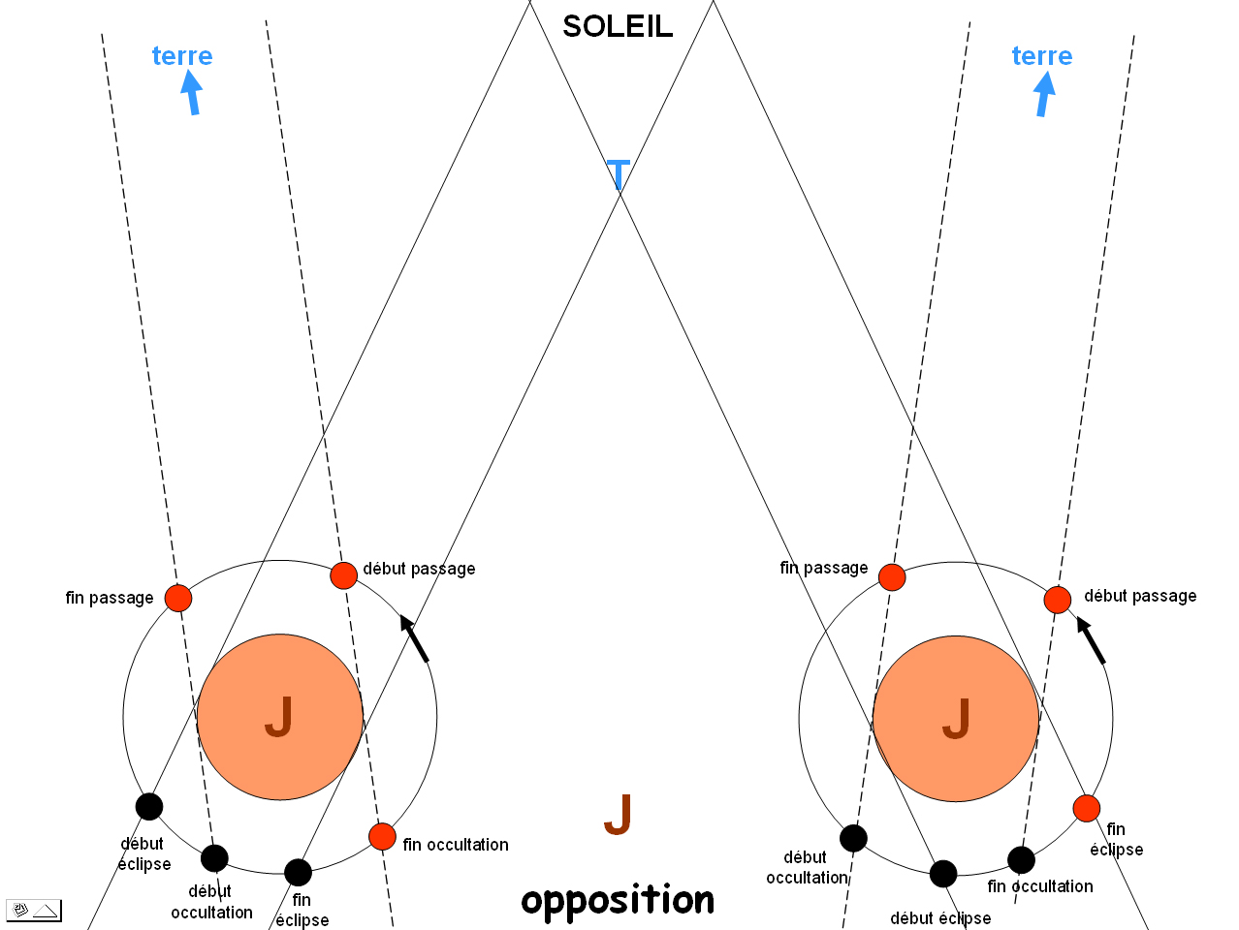

On en déduit facilement que :

- avant l’opposition, le satellite est éclipsé avant d’être occulté ; sa réapparition marque la fin de l’occultation
- après l’opposition, le satellite disparaît par occultation, et sa réapparition marque la fin de l’éclipse

Il est possible d’aller un peu au-delà de cette approche simpliste, en considérant cette fois, que la distance Jupiter-Soleil n’est pas infinie , donc que – de Jupiter – le Soleil a un certain diamètre apparent. Vu de Jupiter, la source de lumière n’est pas ponctuelle.
Il s’ensuit immédiatement qu’il existe non seulement une ombre portée par Jupiter, mais aussi une zone de pénombre – correspondant au schéma classique suivant :

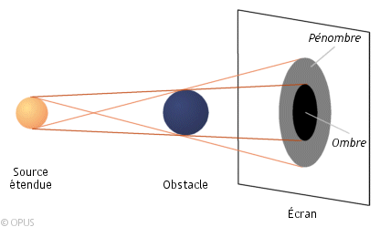

- le cône d'ombre est construit à l'aide des tangentes extérieures à la source et à l’obstacle
- le cône de pénombre est construit à partir des tangentes intérieures à la source et à l’obstacle, ce qui traduit que certains rayons seulement émis par la source parviennent dans cette zone

Appliquée au cas qui nous préoccupe, la situation peut-être traduite comme suit :

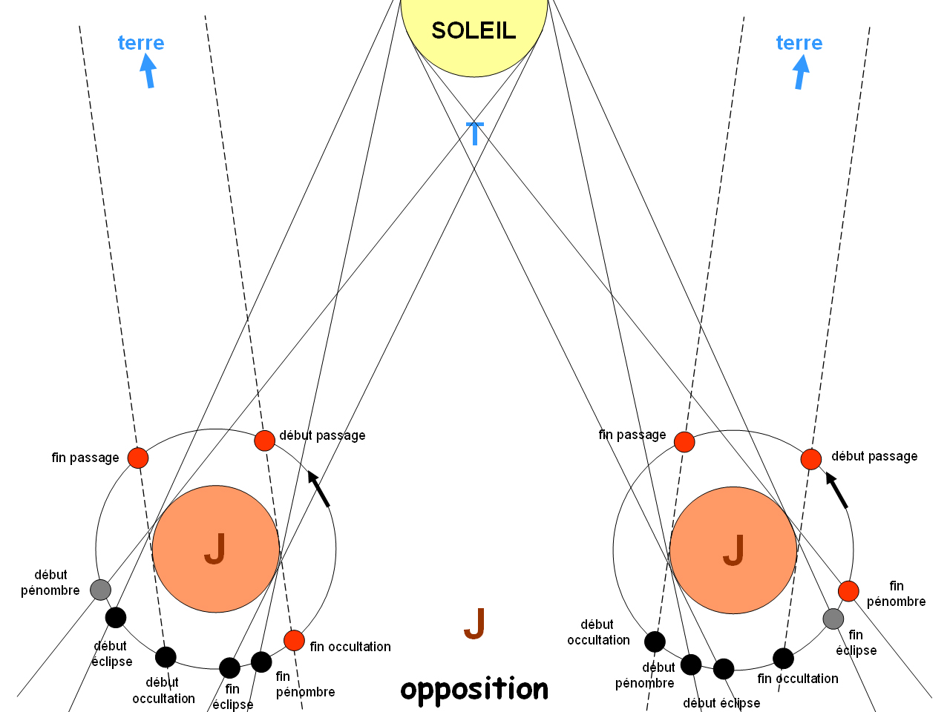

Dans la situation décrite ci-dessus après l’opposition (cas de droite), le satellite passe de l’occultation en éclipse; sa réapparition se fait dans la pénombre (luminosité très atténuée, mais néanmoins observable (par exemple, dans un télescope de 300mm de diamètre et dans de bonnes conditions atmosphériques) avant la pleine lumière – à une distance certaine du limbe de la planète !

Mais il est des cas encore plus spectaculaires, où le satellite sort de l’occultation en pleine lumière, avant de rentrer à nouveau dans la pénombre, puis de s’éclipser à nouveau – parfois longtemps – avant de réapparaître en pleine lumière très loin du limbe de la planète.
Il suffit pour cela que l’angle Terre – Soleil – Jupiter soit voisin de 90°, c'est-à-dire que les planètes soient en quadrature.
C’est ce que les adhérents d’AstroSaône ont pu observer le 17 février 2013, où Europe est sorti d’occultation à 19h40, avant d’être éclipsé à 19h54 et de réapparaître en pleine lumière à 22h30 :

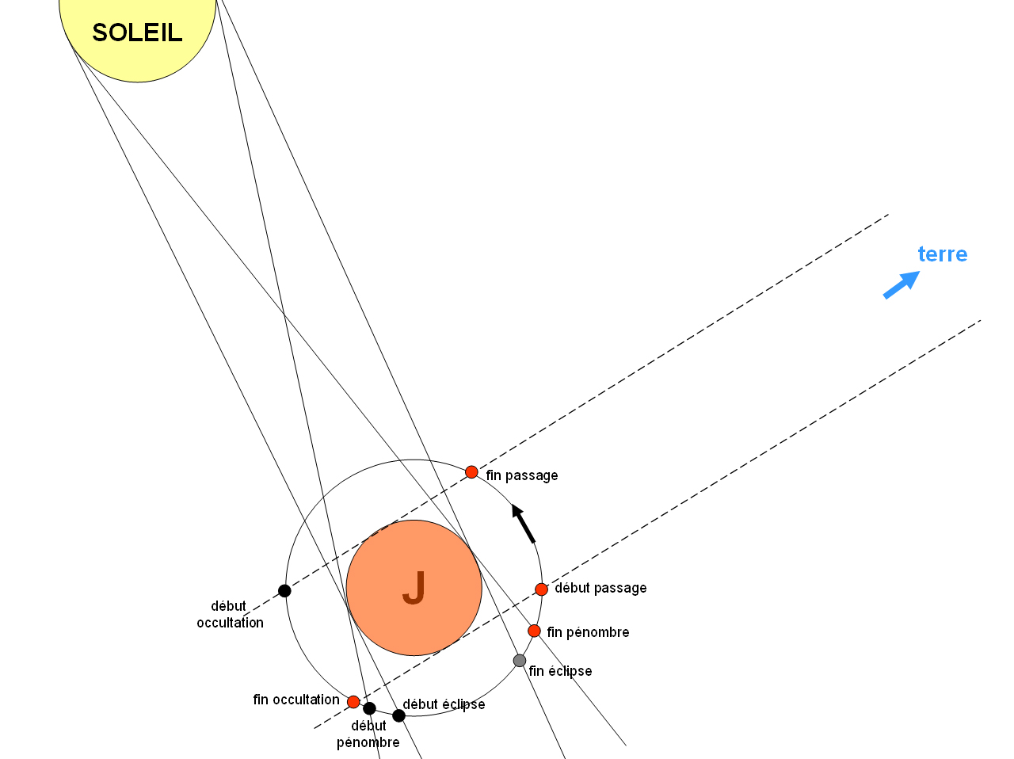

Pour aller plus loin :

Il conviendrait de prendre en compte le fait que :
- les corps considérés ne sont pas dans le plan de l’écliptique
- des phénomènes mutuels intéressent les satellites, comme par exemple les éclipses mutuelles des satellites

Pour ce faire, il convient de réaliser les calculs ad-hoc de mécanique céleste – ce qui sort largement de mon propos !

